Com o crescimento do uso de automações, APIs, integrações com inteligência artificial e aplicações distribuídas, a qualidade e a segurança do código-fonte tornaram-se fatores críticos para a continuidade dos serviços, mitigação de riscos e atendimento às boas práticas de governança de TI.
Nesse contexto, a Tegma passou a avaliar diferentes abordagens para auditoria de código, buscando identificar vulnerabilidades, más práticas, riscos operacionais e oportunidades de melhoria antes que o código seja promovido para ambientes produtivos.
Este documento tem como objetivo apresentar uma análise comparativa entre três abordagens distintas de auditoria de código:
- Tegma Code Auditor (baseado em IA – GPT)
- Ferramentas de auditoria baseadas em IA generativa (GPT)
- Snyk, solução consolidada de mercado especializada em segurança de código e dependências
A comparação será realizada a partir da análise prática de um mesmo código-fonte, submetido a cada uma das abordagens, permitindo avaliar diferenças em termos de:
- Capacidade de identificação de vulnerabilidades
- Clareza e utilidade das recomendações
- Profundidade técnica da análise
- Facilidade de integração ao fluxo de desenvolvimento
- Adequação ao contexto corporativo da Tegma
O objetivo final não é apenas identificar qual ferramenta encontra mais problemas, mas compreender como cada abordagem contribui para a tomada de decisão, o controle de riscos e a maturidade do processo de desenvolvimento de software dentro da Tegma.
Este estudo servirá como base para apoiar decisões futuras sobre:
- Adoção de ferramentas de mercado
- Evolução de soluções internas
- Integração entre auditoria automatizada, pipelines de CI/CD e governança corporativa
Trechos de código utilizados na análise
Para a realização da comparação entre as abordagens de auditoria de código, foram selecionados trechos reais do repositório de tracking, responsáveis por controle transacional, acesso a dados, persistência de histórico e tratamento de estados de integração.
Os trechos escolhidos representam pontos críticos da aplicação, onde falhas podem gerar inconsistência de dados, duplicidade de registros, falhas de rastreabilidade ou impacto direto em integrações externas.

Trecho 1 — Controle manual de transações e persistência de dados
private IDbContextTransaction? _transaction;

public async Task BeginTransactionAsync()
{
logger.LogInformation("[TrackingRepository] Begin transaction");

if (_transaction == null)
_transaction = await context.Database.BeginTransactionAsync();
}

public async Task CommitAsync()
{
logger.LogInformation("[TrackingRepository] Commit transaction");

await context.SaveChangesAsync();

if (_transaction != null)
{
await _transaction.CommitAsync();
await _transaction.DisposeAsync();
_transaction = null;
}
}

public async Task RollbackAsync()
{
logger.LogWarning("[TrackingRepository] Rollback transaction");

if (_transaction != null)
{
await _transaction.RollbackAsync();
await _transaction.DisposeAsync();
_transaction = null;
}
}
Motivo da escolha do trecho
Este trecho foi selecionado por envolver controle manual de transações, um ponto sensível em aplicações corporativas que utilizam Entity Framework. A correta abertura, commit e rollback de transações é fundamental para garantir consistência dos dados, principalmente em cenários de falha durante integrações externas.
Este tipo de código é especialmente relevante para avaliar:
- Riscos de transações abertas indevidamente
- Falta de escopo transacional automatizado
- Impactos em concorrência e consistência
- Capacidade das ferramentas em identificar riscos lógicos (além de falhas sintáticas)

Trecho 2 — Validação de duplicidade e inserção de dados
var exists = await context.Set<VehicleIntegrationTracking>()
.AsNoTracking()
.AnyAsync(x =>
x.Chassi == request.Chassi &&
x.InvoiceNumber == request.InvoiceNumber,
cancellationToken);

if (exists)
{
return Response.Failure<int>(
$"Tracking já existe para Chassi '{request.Chassi}' e Invoice '{request.InvoiceNumber}'.");
}

var entity = new VehicleIntegrationTracking
{
Chassi = request.Chassi,
InvoiceNumber = request.InvoiceNumber,
VehicleLogisticsOperatorId = request.VehicleLogisticsOperatorId,
StatusIntegrationId = (int)request.StatusIntegrationId,
VehicleStateId = (int)request.VehicleStateId,
CreatedAt = DateTime.Now.ToBrazilianTime(),
UpdatedAt = DateTime.Now.ToBrazilianTime()
};

context.Set<VehicleIntegrationTracking>().Add(entity);
await context.SaveChangesAsync(cancellationToken);
Motivo da escolha do trecho
Este trecho representa um cenário clássico de validação prévia seguida de persistência, comum em sistemas de integração. Ele é relevante para auditoria por envolver:
- Verificação de duplicidade sem bloqueio transacional explícito
- Possível condição de corrida em ambientes concorrentes
- Uso de timestamps gerados em código
- Dependência de validação lógica em vez de restrição no banco
Esse tipo de código permite avaliar como cada ferramenta identifica:
- Riscos de concorrência
- Falhas lógicas não triviais
- Necessidade de constraints no banco de dados
- Boas práticas de persistência

Trecho 3 — Atualização parcial e tratamento de estado
if(request.StatusIntegrationId is not null)
entity.StatusIntegrationId = (int)request.StatusIntegrationId;

if(request.VehicleStateId is not null)
entity.VehicleStateId = (int)request.VehicleStateId;

entity.LastAppointmentAt = request.LastAppointmentAt;
entity.LastErrorDescription = request.LastErrorDescription;
entity.UpdatedAt = DateTime.Now.ToBrazilianTime();

await context.SaveChangesAsync(cancellationToken);
Motivo da escolha do trecho
Este trecho foi incluído por representar atualizações parciais baseadas em estado, comuns em fluxos de integração. Ele é importante para avaliar:
- Consistência de estado ao longo do tempo
- Ausência de controle explícito de versão (ex: concorrência otimista)
- Riscos de sobrescrita silenciosa
- Capacidade das ferramentas em identificar riscos de negócio, não apenas técnicos
Os trechos apresentados foram propositalmente selecionados por não conterem falhas óbvias ou vulnerabilidades explícitas, permitindo avaliar a capacidade real de cada abordagem em identificar riscos sutis, boas práticas ausentes e oportunidades de melhoria arquitetural.
A análise destes trechos possibilita observar diferenças claras entre:
- Ferramentas focadas em segurança técnica e dependências (como o Snyk)
- Abordagens baseadas em IA generativa, que avaliam padrões, legibilidade e riscos lógicos
Soluções internas, como o Tegma Code Auditor, que podem combinar aspectos técnicos com regras de negócio e governança corporativa
Analise trecho 1: Segurança do Código
TEGMA CODE AUDITOR -
🔍 Auditoria de Segurança — Módulo de Transação (EF Core)
1️⃣ Síntese Crítica
O módulo é funcional, porém não é seguro para cenários concorrentes e não é fail-safe.
Há risco de inconsistência transacional, race condition e commit indevido em caso de erro.
Severidade geral: ⚠️ Média (pode se tornar Alta em produção concorrente).

2️⃣ Recomendações Essenciais
⚠️ Problemas Identificados
- Race Condition (CWE-362)
_transaction não é thread-safe. Em repositórios compartilhados (ex.: scoped mal configurado), múltiplas requisições podem sobrescrever a transação.
- Violação de Fail-Secure
CommitAsync() executa SaveChangesAsync() antes de garantir o estado válido da transação.
- Falta de proteção contra exceções
Exceções em SaveChangesAsync() não disparam rollback automático.
- Controle transacional frágil
Não há verificação de transação ativa no CommitAsync().
✅ O que manter
- Uso correto de IDbContextTransaction
- Dispose explícito da transação
- Logging adequado (sem dados sensíveis)
🛠 Correções Recomendadas
- Tornar o repositório Scoped (nunca Singleton)
- Proteger CommitAsync() com try/catch + rollback
- Validar existência da transação antes de salvar
- Centralizar o controle transacional (Unit of Work)
📘 Exemplo de correção segura
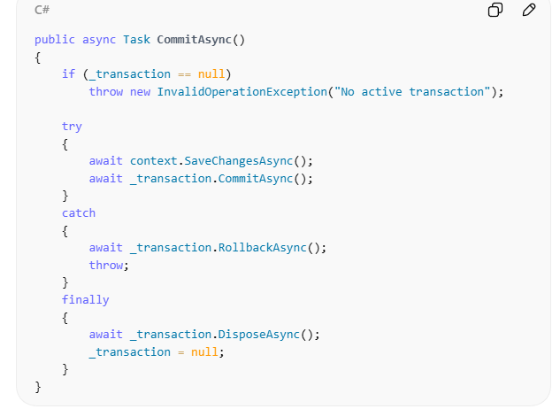✔️ Atende melhor:
- Fail-Secure
- Atomicidade
- Boas práticas EF Core
- Política interna de Desenvolvimento de Software Seguro

Analise trecho 2: Alterações ( o que manter e o que alterar)
TEGMA CODE AUDITOR -
📘 Auditoria Técnica — Identificar o que Alterar e o que Manter (C# / EF Core)

🧠 Síntese Crítica
O código é funcional e legível, mas apresenta risco de condição de corrida (race condition), fragilidade de integridade e pequenos desvios de boas práticas (tempo, consistência e responsabilidade).
Não há vulnerabilidades críticas, porém há risco médio em ambientes concorrentes.

✅ O QUE MANTER
Esses pontos estão corretos e bem aplicados:
- ✔️ Uso de AsNoTracking() para consulta de existência
👉 Correto para leitura simples, melhora performance.
- ✔️ Uso de AnyAsync(...)
👉 Mais eficiente que Count() ou FirstOrDefault().
- ✔️ Uso de cancellationToken
👉 Boa prática de resiliência e governança.
- ✔️ Separação clara entre validação e persistência
👉 Código legível e fácil de manter.
- ✔️ Retorno controlado via Response.Failure<T>
👉 Padronização de erro adequada.

⚠️ O QUE ALTERAR
Pontos que devem ser ajustados, com justificativa técnica clara:
1️⃣ Risco de Race Condition (CRÍTICO)
❌ Verificar existência antes do Add não garante unicidade em concorrência.
🔧 Correção obrigatória:
- Criar índice único no banco (Chassi + InvoiceNumber)
- Tratar exceção de violação de chave única
📌 Motivo: Duas requisições simultâneas podem passar no AnyAsync e inserir duplicado.

2️⃣ Responsabilidade de Integridade no Banco
❌ Regra de unicidade apenas na aplicação.
🔧 Correção:
- A integridade deve estar no banco, não só no código.
📌 Motivo: Princípio de defesa em profundidade (OWASP + Clean Architecture).

3️⃣ Uso de DateTime.Now
❌ Dependência de relógio local.
🔧 Correção recomendada:
- Preferir DateTime.UtcNow + conversão na camada de apresentação
ou
- Centralizar em um IDateTimeProvider.
📌 Motivo: Testabilidade, consistência e conformidade distribuída.

4️⃣ Duplicação de Chamada de Tempo
❌ DateTime.Now.ToBrazilianTime() chamado duas vezes.
🔧 Correção simples:
- Calcular uma vez e reutilizar.
📌 Motivo: DRY e consistência temporal.

5️⃣ Mapeamento Direto de Enums para int
⚠️ Cast direto (int)request.StatusIntegrationId.
🔧 Ajuste recomendado:
- Validar enum antes de persistir
(Enum.IsDefined ou value object).
📌 Motivo: Evita persistência de estados inválidos.

✅ Resumo Executivo
- Manter: estrutura, uso do EF Core, padrão assíncrono e legibilidade.
- Alterar: garantir unicidade no banco, tratar concorrência, melhorar gestão de tempo e validação de enums.
Análise trecho 3: Consistência de estado
TEGMA CODE AUDITOR –
1️⃣ Síntese Crítica
O trecho atualiza estado de forma parcial e não transacional, permitindo inconsistências temporais e lógicas no ciclo de vida da entidade. Há risco de estado inválido persistido, especialmente em cenários concorrentes ou integrações assíncronas. ⚠️

2️⃣ Análise Técnica Focada em Constância de Estado
⚠️ Pontos de Risco Identificados
- Atualização condicional sem validação de transição
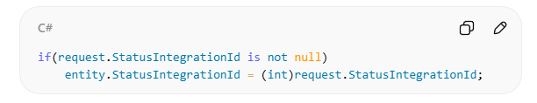
  - Permite saltos de estado arbitrários
  - Não valida ordem, estado anterior ou regras de negócio
  - Viola conceito de state machine implícita
- Estados independentes que podem entrar em conflito
  - 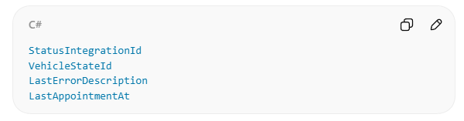 Não há garantia de coerência entre:
    - StatusIntegrationId vs LastErrorDescription
    - VehicleStateId vs LastAppointmentAt
  - Exemplo de inconsistência:
    - Status = Sucesso
    - LastErrorDescription ≠ null
- Timestamp frágil para auditoria temporal
  - 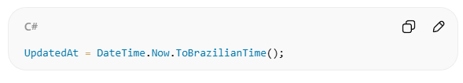 Sem controle de concorrência
  - Não garante ordenação real em múltiplos nós
  - Dificulta reconstrução histórica
- Ausência de controle de concorrência
  - 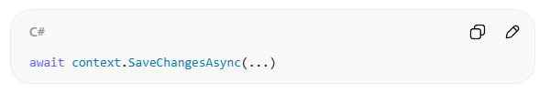 Possível lost update
  - Estado pode ser sobrescrito por requisições paralelas
  - Risco de race condition (CWE-362)

3️⃣ Recomendações Essenciais
✅ O que Manter
- Atualizações condicionais (is not null) — evitam overwrite indevido
- Persistência assíncrona — correta para escalabilidade
⚠️ O que Ajustar (Essencial)
- Introduzir validação de transição de estado
  - Garantir que:
    - Estados sigam uma ordem válida
    - Estados finais não sejam reabertos
  - Exemplo conceitual:
    - Pending → Processing → Success | Error
- Centralizar mutação de estado
  - Criar método único:
  - 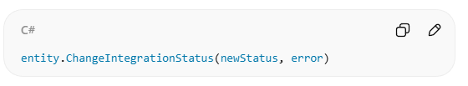 Evita alterações diretas dispersas
- Normalizar consistência temporal
  - Se LastErrorDescription != null ⇒ status deve ser Error
  - Se status = Success ⇒ limpar erro
- Adicionar controle de concorrência
  - RowVersion / ConcurrencyToken
  - Previne sobrescrita silenciosa de estado
- Separar estado atual de histórico
  - Persistir eventos de transição:
    - Data
    - Estado anterior
    - Novo estado
    - Origem (job, API, retry)

📘 Classificação Técnica
- Tipo: Falha de Design / Smell Arquitetural
- Severidade: Medium → High (dependendo de concorrência)
- Referências:
  - DDD – Aggregate Consistency
  - CWE-362 (Race Condition)
  - Fail-Secure (Política Interna)

